Структурное подразделение «Детский сад комбинированного вида «Ягодка»
Муниципального бюджетного дошкольного образовательного учреждения
«Детский сад «Планета детства» комбинированного вида»

Краткосрочный проект в первой младшей группе «Ладушки-ладушки»

Воспитатель: Вишнякова М. Ю.

п. Чамзинка 2019 г.

Руководитель проекта: Вишнякова Марина Юрьевна.
Участники проекта: воспитатель группы, дети первой младшей группы их родители.
Возраст воспитанников: 1год 6мес.- 2года.
Особенности проекта.
- по характеру создаваемого проекта - игровой.
- по количеству детей, вовлеченных в проект – групповой.
- по продолжительности – краткосрочный (1 месяц)
Цель проекта.
Цель для педагогов: создать благоприятные условия для формирования коммуникативных навыков у детей раннего возраста, посредством русского фольклора (потешки, песенки, стихи ).
Цель, поставленная перед детьми: формировать умение проявлять положительные эмоции в общении со взрослыми и сверстниками.
Задачи проекта.
- Развивать мелкую моторику пальцев рук и активную речь.
- Развивать интерес и любовь к фольклору.
- Воспитывать доброжелательное отношение в общении со сверстниками и взрослыми.
Ресурсы проекта.
Книжки – игрушки с иллюстрациями к потешкам, иллюстрации картинок к потешкам, СД – диски музыкальные с играми – потешками для детей раннего возраста, серия книг « Первые шаги от 0 до 3 лет», где представлены потешки – игры для детей раннего возраста, брошюра « Детские песенки и потешки» из серии « Маленькие гении», дидактические игры « Моя семья», дидактические игрушки, словесные игры « Кто в домике живет». Подборка стихов и потешек по привитию культурно – гигиенических навыков, на все случаи жизни; подборка музыкальных игр – потешек для детей раннего возраста; подборка логоритмических упражнений; анкета для родителей; рубрика в родительском уголке « Мамина школа»; практическая помощь родителей в создании развивающей среды ( альбом потешек, книжка – игрушка ).
Результат деятельности педагогов – систематизация работы по разрабатываемой теме.
Продукты деятельности педагогов.
- перспективный план.
- конспекты игр- занятий.
- дидактические разработки, учебное пособие.
- картотека игр- потешек на все случаи жмзни.
Результат деятельности детей.
Заинтересованно рассматривают иллюстрации, слушают и проговаривают потешки и стихи за взрослыми, активно участвуют в играх- занятиях по развитию речи, более мягко проходит адаптация к детскому саду, дети доброжелательны по отношению к сверстникам и взрослым, малыши стали подвижны, раскрепощенны.
Аннотация: в пояснительной записке.
Этапы работы над проектом.
1 этап- Погружение в проект.
- Определение темы, цели.
- Определение системы задач.
- Создание методической базы.
- Сбор информации.
2 этап- организация деятельности.
- Создание перспективного плана.
- Накопление ресурсов.
- Координация действий участников проекта.
3 этап- Осуществление деятельности.
- Проведение игровых занятий.
- Работа с родителями (родительское собрание, консультации, индивидуальные беседы, помощь со стороны родителей).
- Работа с педагогами (консультация).
- Итог, анализ работы.
4 этап- Оформление.
- Оформление педагогом: перспективный план, картотека игр-потешек на все случаи жизни, рекомендации родителям.
- Окончание оформления проекта.
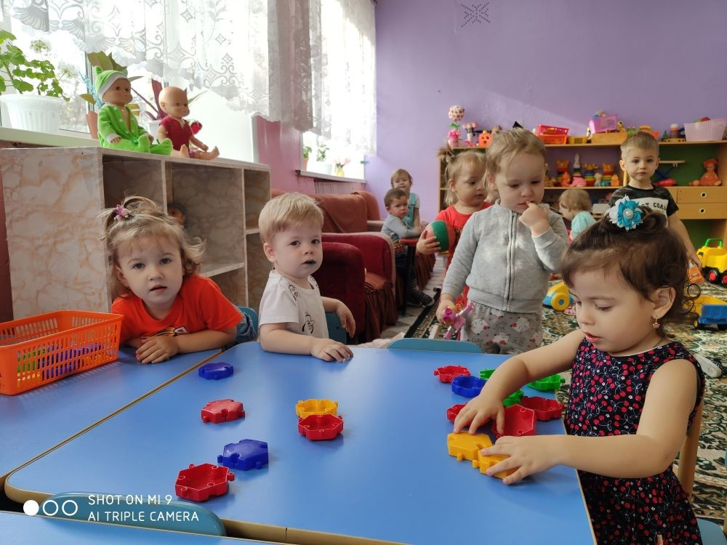

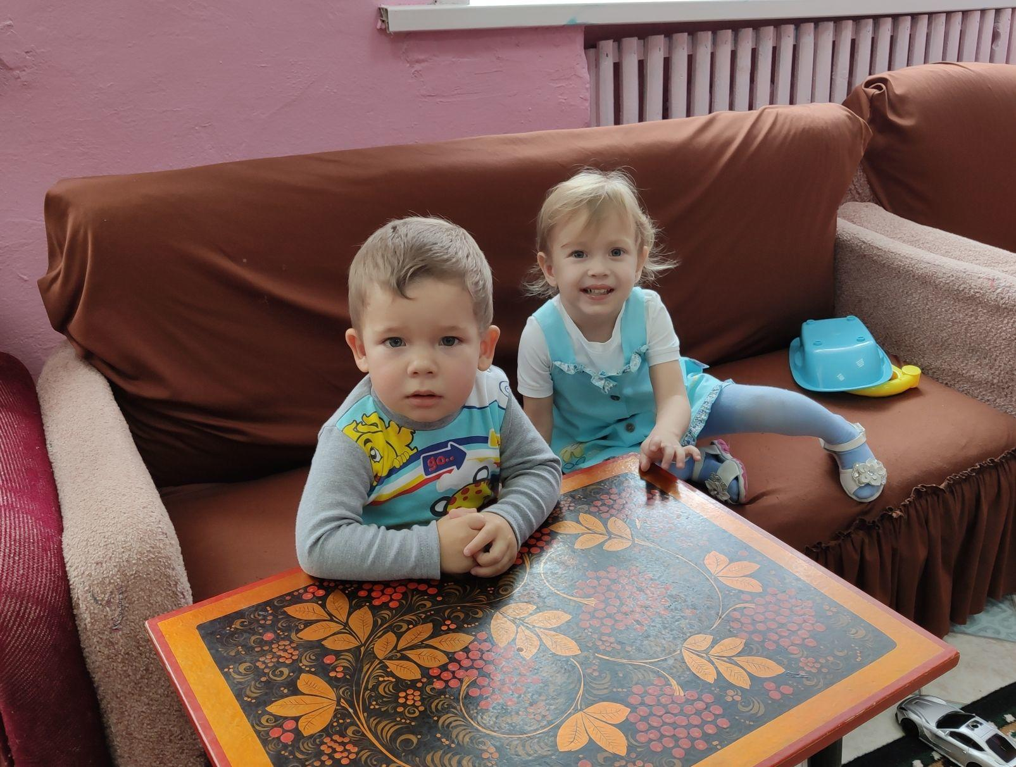

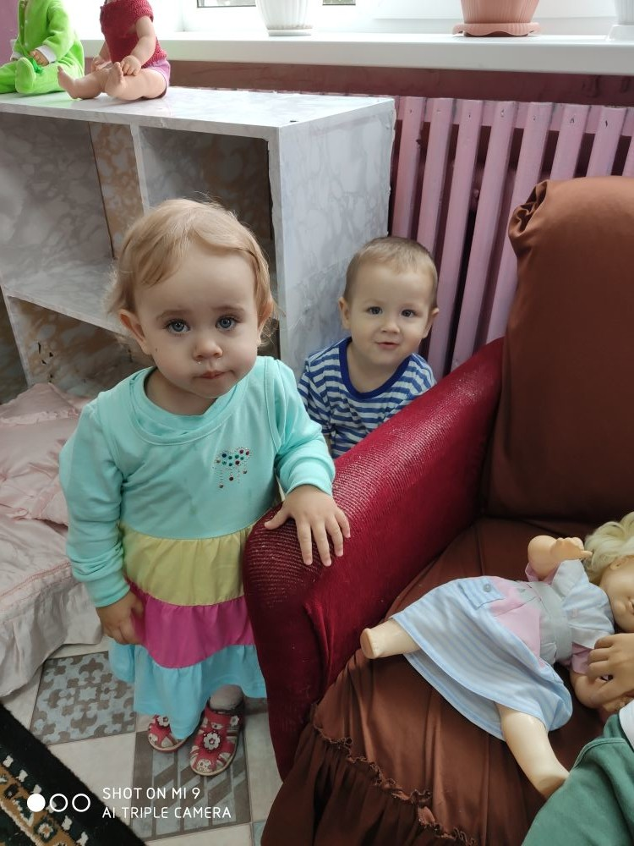

Слово «фольклор» в буквальном переводе с английского означает народная мудрость. Фольклор – это создаваемый народом и бытующая в народных массах поэзия, в которой он отражает свою трудовую деятельность, общественный и бытовой уклад, знание жизни, природы, культуры и верования. Это устное, словесное художественное творчество, которое возникло в процессе формирования человеческой речи.
Одна из центральных задач педагогики раннего детства - изучение ранних проявлений интеллектуальной жизни, а также поиск эффективных методов и приемов подхода к малышу, позволяющих установить с ним двусторонний контакт. Этой проблеме посвящено большое количество исследований, как в нашей стране, так и за рубежом. Психологи и педагоги (А. Н. Леонтьев, А. М. Фонарев, С. Л. Новоселова, Н. М. Аксарина, В. В. Гербова, Л. Н. Павлова) отмечают, что знание законов развития эмоциональной и психической жизни ребенка позволяет грамотно строить свое взаимодействие с малышом, а, следовательно, обеспечить ему радость бытия и познания мира. Именно в раннем возрасте закладывается тот фундамент познавательной деятельности, который обеспечит дальнейшее постижение тайн природы и величие человеческого духа. По мнению ученых, ранний возраст обладает особой благодатной восприимчивостью. У ребенка интенсивно формируется наглядно-образное мышление и воображение, развивается речь, психическая жизнь обогащается опытом, возникает способность воспринимать мир и действовать по представлению. Появление некоторых обобщенных знаний о предметах и явлениях является важным этапом в ознакомлении с окружающим миром через народные произведения.
Фольклор - одно из действенных и ярких средств ее, таящий огромные дидактические возможности. Знакомство с народными произведениями обогащает чувства и речь малышей, формирует отношение к окружающему миру, играет неоценимую роль во всестороннем развитии.
Ребенок приходит в мир... Взрослые (родители, бабушка, дедушка, а позднее и воспитатели) должны окружить малыша любовью, заботой, внимание, лаской, научить его радоваться жизни, доброжелательному отношению со сверстниками, со взрослыми Взрослые ведут ребенка по пути познания мира во всем его разнообразии и осознание себя в этом мире, играя ребенком, а позднее и создавая все условия для его самостоятельной игры. Игра для ребенка – это комфортное проживание детства, важнейшего периода в жизни человека. Без игры нет детства вообще.
Ребенок должен играть! Вот тут - то нам на помощь и приходит детский фольклор.
Детский фольклор – это особенная часть народной культуры, которая играет важнейшую роль в жизни каждого народа. Произведения фольклора имеют важнейшее значение в становлении и развитии личности каждого вновь появившегося на свет человека, освоение им культурных богатств, предшествующих поколений. Они необходимы ребенку для выражения в художественной форме своего особого видения мира порожденного возрастными психологическими особенностями. Эти возрастные психологические особенности взаимодействие ребенка с окружающим миром, со сверстниками и взрослыми людьми меняются по мере развития ребенка от рождения до отрочества.
Современному малышу не менее, чем в далеком прошлом, нужны тонкие способы создания определенных взаимоотношений со взрослым при убаюкивании, купании, первых физических упражнений, в играх. В течение многих веков прибаутки, потешки, приговорки любовно и мудро поучают ребенка, приобщают его к высокой моральной культуре своего народа.
Ценность детского фольклора заключается в том, что с его помощью взрослый легко устанавливает с ребенком эмоциональный контакт, эмоциональное общение. Интересное содержание, богатство фантазии, яркие художественные образы привлекают внимание ребенка, доставляют ему радость и в тоже время оказывают на него свое воспитательное воздействие. Незатейливые по содержанию и простые по форме малые формы народного поэтического творчества таят в себе немалые богатства – речевые, смысловые, звуковые.
Что же относится к детскому фольклору? Пестушки – песенки, которыми сопровождается уход за ребенком.
Потешки – игры взрослого с ребенком (с его пальчиками, ручками).
Заклички – обращение к явлениям природы (солнц, ветру, дождю, снегу, радуге, деревьям).
Считалки – коротенькие стишки, служащие для справедливого распределения ролей в играх.
Скороговорки и чистоговорки, незаметно обучающие детей правильной и чистой речи.
Дразнилки – веселые, шутливые, кратко и метко называющие какие-то смешные стороны во внешности ребенка, в особенностях его поведения.
Прибаутки, шутки, перевертыши – забавные песенки, которые своей необычностью веселят детей.
Прибаутки, потешки, пестушки приносят радость детям.
Колыбельные – народный фольклор сопровождает жизнь малыша с самых первых дней появления на свет. Самыми первыми произведениями фольклора, с которыми знакомится ребенок, являются колыбельные песни
Поэтому, использование фольклора имеет огромное значение в жизни малыша. Вызывает положительные эмоции, побуждает интерес, поддерживает...
«Программа воспитания и обучения в детском саду»нацеливает нас на широкое использование произведений народного творчества в работе по развитию речи, а так же на воспитании доброжелательности, заботливого отношения друг к другу. Мы считаем, что проектный метод – это более эффективный метод, который можно использовать в нашей работе. Исходя из этого, разработали проект « Ладушки, ладушки...».
Цель проекта: Создать благоприятные условия для формирования коммуникативных навыков у детей раннего возраста, посредством русского фольклора( потешки, песенки, стихов).
Исходя из цели, поставили задачи:
- развивать мелкую моторику пальцев рук и активную речь.
- развивать интерес и любовь к фольклору.
- воспитывать доброжелательные отношения в общении со сверстниками и взрослыми.
Для решения поставленных задач, прочитали большое количество литературы ( приложение № ). Посетили метод-объединения города- тема: «Развитие речи у детей раннего возраста».
Всю работу решили проводить через интеграцию, то есть, через все виды деятельности.
На втором этапе реализации проекта составили перспективный план «Использование фольклора в работе с детьми раннего возраста» (приложение № ) на основе программы под редакцией М. А. Васильевой с учетом возрастных особенностей, уровня развития каждого ребенка. Для реализации поставленных нами задач включили в перспективное планирование игровую, художественную и литературную деятельность, формирование культурно- гигиенических навыков и систематизировали работу.
Очень важно создать развивающую среду. Подобрали соответствующие настольно- печатные игры, книги, наглядный материал, которые помогли бы детям закреплять простейшие речевые навыки и знания произведений народного жанра, формировать умения самостоятельно использовать эти знания.
В книжном уголке разместили книжки- игрушки с иллюстрациями к потешкам; иллюстрации картинок к потешкам для детей раннего возраста. Книжки-малышки «Колобок», «Теремок», «Курочка ряба», «Игрушки» А. Барто. Есть серия книг «Первые шаги от 0 до 3 лет», где представлены потешки, чистоговорки, прибаутки, колыбельные песенки и т.д. для детей раннего возраста, брошюра «Детские песенки и потешки» из серии «Маленький гений». Стараемся чтобы книжный уголок по обновлялся новыми книгами. Здесь же поместили маски животных- курочка, петушок, кошечка, собачка; пальчиковый театр-«Теремок», «Репка»; рукавичковый театр- «Колобок», «Курочка Ряба». Дидактические игры этих же произведений, использование фланелеграфа( иллюстрации к потешкам)- « Наша Маша маленька...», « Жили у бабуси два веселых гуся» и т. д. Всё это привлекает внимание детей.
Особую значимость фольклор приобретает в первые дни жизни малыша в дошкольном учреждении. Ведь в период адаптации к новой обстановке он скучает по дому, маме, еще не может общаться с другими детьми, взрослыми. Поэтому мы подбирали потешки, которые помогали установить контакт с ребенком, вызывали у него положительные эмоции, симпатию к пока еще малознакомому человеку - воспитателю. Ведь многие потешки позволяют вставить любое имя, не изменяя содержание( приложение № ).
В адаптационный период, использовали такие потешки как, например:
Кто у нас хороший?
Кто у нас пригожий?
Ванечка хороший,
Ванечка - пригожий
Наша деточка в дому
Что оладышек в меду
Красно яблочко в саду.
В группе игрушки подбирались так, чтобы среди них были персонажи из потешек. Это были ласковые и успокаивающие потешки. Через несколько дней мы заметили, что дети уже сами с большой охотой шли в группу, просили прочитать потешку про петушка или другую наиболее понравившуюся.
Потешки помогают наладить эмоциональный контакт с ребенком, для этого мы ещё используем музыкальные игры- потешки ( приложение № ), на аудиодисках представлены песенки-игры, которые порадуют малышей и окажут положительное влияние на их сенсорно- моторное и эмоциональное развитие. Выполняя подражательные действия под музыку, дети получают возможность лучше осознавать различные ситуации и роли, развивают крупную и мелкую моторику, речь, а музыкальное сопровождение развивает музыкальный слух и память. Подвижные игры с песенками учат малышей быстро принимать решения, взаимодействовать с другими и добиваться успеха.
Хорошие положительные эмоции можно вызвать у детей путем пальчиковых игр или логоритмических упражнений. Мы это применяем в своей практике, так как считаем, что движение пальцев и кистей рук имеют особое развивающее воздействие
( приложение № ).
Игры с участием рук и пальцев приводят в гармоничное отношение тело и разум, поддерживают мозговые системы в оптимальном состоянии. Простые движения рук помогают убрать напряжение не тольк снимают умственную усталость, эмоциональное напряжение, повышают положительные эмоции. Такие пальчиковые игры, логоритмические упражнения помогают малышу овладевать простыми, но жизненно важными умениями- правильно держать ложку, чашку, умываться и т. д.
Предлагаем пальчиковую гимнастику « Снеговик».
Тра-та-та! Тра-та-та! Рады снегу детвора!
Тра-та-та! Тра-та-та! Лепим мы снеговика!
Ком на ком поставили, глазки подведём,
Нос- морковку вставим, шапочку найдем.
Вот какой снеговичок, толстый белый пухлячок!
В своей работе мы используем малые формы фольклора. Их звучность, ритмичность, напевность, занимательность, привлекают детей, вызывают желание повторить, запомнить, что в свою очередь способствует развитию разговорной речи.
Находясь в группе целый день, дети устают, бывает ссорятся, у них, как и у взрослых бывает плохое настроение, хочется поплакать. А другие расшалились и никак не могут успокоиться.
В этих случаях мы стараемся ласковой потешкой успокоить тех, кто плачет или шумит:
Не плачь, не плачь, детка,
Прискачет к тебе белка
Принесет орешки,
Для Маминой потешки.
Фольклорные произведения оказывают благоприятное влияние на общение с ребенком в разные режимные моменты,(приложение № ) когда его укладывают спать (колыбельная песня), во время умывания (ласковые поговорки, совпадающие по эмоциональному колориту с активным общим тонусом ребенка), во время еды, бодрствования (прибаутки, потешки).
Укладывая детей спать детям в тихий час, стараемся создать им ощущение домашнего тепла и уюта, напевая колыбельные песенки. Подходя к каждому ребенку, поправляем одеяло, гладим по головке. Если кто-то из малышей беспокоится, присядем рядом, стараемся успокоить тихой ласковой колыбельной песенкой или потешкой.
Люли, люли, люли,
Прилетели гули,
Сели гули ворковать,
Тихо Машу усыплять
Спи, малютка почивай.
Глаз своих не открывай.
Вот и люди спят
Вот и звери спят
Птицы спят на веточках,
Лисы на горочках
Зайцы спят на травушке,
Утки на муравушке.
Детки все по люлечкам.
Спят поспят – всем миру спать велят!
Используя этот прием укладывания, мы заметили, что дети стали намного спокойнее быстрее засыпают, не тревожатся во сне.
Также были подобраны потешки для подъема детей, после сна, так как не все дети с охотой встают. Поочередно поднимая детей, приветствуем их пробуждение ласковой пестушкой.
На кисоньку потягушечки,
На деточку порастушечку.
Малые формы фольклора мы также использую и при формировании навыков самообслуживания и гигиены (приложение №....). Обучая детей одеваться после сна, стараемся сделать процесс одевания и раздевания приятным для них. Поощряем их стремление к самостоятельности, называем предметы одежды, обуви и читаем соответствующую потешку.
Приучая детей мыть руки, лицо, стараемся вызвать у детей положительные эмоции, радостное настроение, для этого процесс умывания сопровождаем такими потешками как:
Водичка, водичка,
Умой мое личико ...
Чистая водичка,
Умоет Саше личико
Ай, лады, лады, лады,
Не боимся мы воды,
Чисто умываемся,
Деткам улыбаемся.
Все это помогло малышам запомнить и последовательность процедуры, и веселую потешку. А в дальнейшем дети уже сами использовали народные потешки во время игры. Укачивая куклу Катю напевали: « Баю-бай, баю-бай, ты собачка не лай...». Во время игр с куклами мы с детьми с удовольствием вспоминают содержание других потешек:
Ах, как много разных дел!
Вот компотик закипел!
А теперь для куклы нашей,
Мы наварим сладкой каши.
При игре мы рассматриваем с детьми разные сюжетные картинки, стараемся комментировать эти картинки так же стихами или потешками. Детям это очень нравится и они с удовольствием рассматривают картинки, повторяя за воспитателем слова и просят вновь повторить игру.
При разучивании потешки « Кисонька- мурысонька» сопровождали слова определенными действиями. Дети старались копировать эти действия, интонацию обращения, ответа. Вариантность их действий была связана с особенностями индивидуальной восприимчивости, эмоциональности. Для того, чтобы дети могли наглядно представить себе жесты, мимику, позу того или иного персонажа потешки, песенки, прибаутки, почувствовать свое отношение к нему, мы используем « живые картинки». Подобные « живые картинки» позволяют правильно понять и эмоционально передать содержание той или иной потешки.
Чтобы потешки, песенки прочно вошли в жизнь ребенка, старались каждому из детей помочь осознать её содержание. Мы не просто читали ту или иную потешку или песенку, а продумывали в какой форме преподнести, чтобы как можно сильнее воздействовать на чувства ребенка, вызвать эмоциональное отношение к персонажам. Вносили шапочки персонажей, яркие игрушки, картинки.
В своей работе мы используем музыкальные аудиодиски, где представлены песенки- игры, которые порадуют малышей и окажут положительное влияние на их сенсорно- моторное и эмоциональное развитие ( приложение № ). Выполняя подражательные действия под музыку, дети получают возможность лучше осознавать различные ситуации и роли, развивают крупную и мелкую моторику и речь, а музыкальное сопровождение развивает музыкальный слух и память. Подвижные игры с песенками учат малышей быстро принимать решения, взаимодействовать с другими и добиваться успеха. Эти игры можно использовать во всех режимных моментах. Вот игры- приветствия: « Начнём урок», « Все на ножки становитесь», « Ну-ка все встали в круг», « Хлоп», « Носик, где ты?» и т. д. Игры – прощания: « Всем домой пора», « Прошёл урок» и т. д.
На занятиях по конструированию дети строили домики- теремки, и при обыгрывание постройки отвечали на вопросы: «кто постучался в твой теремок?», « как он просится жить в домик?», « что он стал делать там?». Старались, чтобы ребенок отвечал словами из сказки
Для более успешной работы разработали цикл занятий-игр с использованием русского фольклора и худ. слова такие как: « Петушок, петушок золотой гребешок»; «Путешествие на автобусе»; « Как у нашего кота...» (Приложение ).
При реализации следующего,3этапа, происходило осуществление следующих видов деятельности:
- Проведение непосредственно образовательной деятельности в соответствии с перспективным планом работы по теме.
- Для работы с родителями воспитанников подобрали информацию в родительский уголок: « Учимся умываться» с использованием фольклора; изготовили папки- передвижки и памятки « Играем пальчиками и развиваем речь»; « Вы –первый учитель»; « Как общаться с детьми» и др.
- Провели род. собрание, тему собрания выбрали сами родители: «Формирование культурно- гигиенических навыков у детей раннего возраста», где родителям давались рекомендации, как формировать культурно- гигиенические навыки через использование игровых приемов и художественного слова.
-Родители оформили альбом- потешек « Наша Маша маленькая...».
-Для педагогов подготовили и провели « Мастер- класс» по теме: «Привлечение родителей к воспитанию культурно- гигиенических навыков у детей раннего возраста посредством использования игровых приемов и художественного слова».
- На метод объединение для педагогов по раннему возрасту подготовили и прочитали доклад « Использование фольклора в работе с детьми раннего возраста».
На следующем 4 этапе оформили продукты проектной деятельности:
- педагоги: перспективный план, картотека игр- потешек на все случаи жизни, рекомендации родителям.
- родители: альбом- потешек, книжка- игрушка.
Дети с удовольствием рассматривают красочный альбом, сделанный родителями и книжку- игрушку, где красочные иллюстрации со знакомыми персонажами. Впервые годы жизни ребенок почти все время находится в окружении самых близких людей, и только в совместной работе с родителями можно развивать интерес и любовь к богатству и красоте всего, что его окружает.
Ранний период жизни ребенка во многом зависит от взрослых, воспитывающих малыша. Прекрасно, если взрослые наполняют жизнь ребенка светом добра и ласки, если способны обогатить среду, в которой он растет. Мы считаем, что народно- поэтическое слово может и должно обогатить эту среду. В результате общения с фольклором ребенку передается его настроение и чувства: радость, тревога, сожаление, нежность. .Значит, наш проект действует, этот опыт показывает, что целенаправленное и систематическое использование малых форм фольклора создает необходимые основы для овладения разными видами деятельности, помогает овладеть первоначальными навыками самостоятельной художественной деятельности. А также дети намного легче и с большим удовольствием усваивают все навыки самообслуживания и гигиены. Результатом нашей работы являются положительные эмоции, веселое, бодрое настроение наших детей, которое помогает развивать память, воображение, мышление, дает возможность побегать, попрыгать, т.е. всесторонне развивает ребенка, что важно для развития коммуникативных навыков.
На заключительном 5 этапе была проведена презентация картотеки игр- потешек на все случаи жизни на уровне МДОУ.
МУЗЫКАЛЬНЫЕ ОБУЧАЛОЧКИ.
« Топ- топ, хлоп- хлоп».
И я по ней хлоп! Начнем урок.
Начнем урок, начнем урок, мы все уже пришли – хлопки в ладоши.
Поднимем вверх игрушечки, какие принесли – поднимаем игрушки над голо-
вой.
А Костя где? А Костя здесь – на слово «здесь», показываем открытой ладонью на ре-
бенка ,чье имя произносится .
Ему привет споем – качаем раскрытой ладонью( приветственный жест).
Похлопаем ему сейчас,- ритмичные хлопки.
Рукой ему махнем.- жест «до свидания».
А Зина где? А Зина здесь.
Мы ей привет споем,
Мы Зине хлопаем сейчас
И ручкой ей махнем. И так далее, вставляя имена детей или игрушки.
Все на ножки становитесь.
Все на ножки становитесь и в кружочек соберитесь - 2 раза(идем по кругу).
Вместе ручками помашем, вместе и споем и спляшем – 2 раза
Все мы Кати очень рады, нам похлопать Кате надо – 2 раза
Нас без Кати было мало, Кати очень не хватало – 2 раза
Все Наташе очень рады, нам Наташе хлопать надо – 2 раза
Без Наташи нас так мало, нам Наташи не хватало – 2 раза
Все Сереже очень рады, нам Сереже хлопать надо – 2 раза
Без Сережи нас так мало, нам Сережи не хватало – 2 раза
Ну-ка все, встали в круг.
Ну-ка все встали в круг,
За руки все взялись вдруг,
Будем рядом стоять,
Ручками махать.
Начинаем заниматься,
Будем весь урок стараться,
Повторять, не зевать, все запоминать.
Хлоп.
Вот носик, вот ушки,
Вот щечки, вот рот,
Вот ручка, вот ножка,
Вот грудь, вот живот,
Вот спинка, вот шейка.
Вот брови, вот лоб,
А вот и ладошка,
Носик, где ты?
Носик, где ты? Носик пропал.
Носик куда-то сам убежал.
Ротик, где ты? Ротик пропал.
------------------------------------
Лобик, где ты? Лобик пропал.
----------------------------------------
Машина.
Я еду, еду, еду, я руль кручу, кручу.
Везет меня машина – 3 раза
Туда куда хочу.
Удобное сиденье и музыка звучит.
Машина быстро едет – 3 раза
И в ней мотор стучит.
Теперь быстрей мы едим,
Мотор стучит сильней.
Ещё быстрей поехали – 3 раза
Ещё, ещё быстрей.
Свернули мы направо,
А впереди канава.
И нас тресет, тресет – 3 раза
Но едим мы вперед.
На тормоз мы нажали,
И вот уже стоим.
Гудеть машины стали – 3 раза
Мы громче всех гудим.
Я еду, еду. еду, я руль кручу, кручу.
Везет меня машина – 3 раза
Туда куда хочу.
Ну-ка повторяйте.
Ну-ка повторяйте: Да! Да! Да! Ла! Ла! Ла! Га! Га! Га! Ва!
И не отставайте: Да! Да! Да! Ла! Ла! Ла! Га! Га! Га! Ва!
Надо обязательно, слушать все внимательно,
Повторять старайтесь: Да! Да! Да! Ла! Ла! Ла! Га! Га!Га! Ва!
Дети подпевают окончания фраз, сочетая подпевания с движениями- хлопками, шлепками, щелчками и т.д.
По кругу мы шагаем.
По кругу мы шагаем и громко распеваем
Тра-ля-ля-ля-ля-ля------3 раза
Подружек догоните и за руки возьмите
Тра-ля-ля-ля-ля-ля-------3 раза
Вот все бегут по кругу и смотрят друг на друга
Тра-ля-ля-ля-ля-ля-------3 раза
Но чтоб не закружиться, пора остановиться
Тра-ля-ля-ля-ля-ля!
Игра с мишкой.
Мишку на руки возьми и повыше подними.
Маме лапочкой одной помаши над головой – 2 раза.
Мишку на пол посади и один гулять иди,
По всей комнате пройдись, а потом к нему вернись- 2 раза
Мишка все сидел и ждал никуда не убежал.
На руки его возьми, крепко-крепко обними – 2 раза
Мишке хочется поспать, мишку надо укачать,
Баю-баю, баю-бай! Поскорее засыпай!- 2 раза
Соседи.
Соседей можно потолкать – 2 раза
Соседей можно щекотать – 2 раза
Соседей можно пошептать – 2 раза
Соседей можно обнимать – 2 раза.
Прошел урок.
Прошел урок и я, и вы,
Мы все идем домой.
И на прощанье малышам
Мы все махнем рукой.
А Леша, где? А Леша здесь.
Уже идет гулять.
С тобой нам весело играть,
Мы ждем тебя опять. И так дальше про всех детей.
Лидия Раздобарина
ИГРУШЕЧНЫЕ ПЕСЕНКИ.
Колобок.
Покатился колобок через поле и лесок!
Но не попадись, милок, ты зайчишке на зубок!
Покатился колобок через поле и лесок!
Но не попадись, милок, ты медведю на зубок!
Покатился колобок через поле и лесок!
Но не попадись, милок, злому волку на зубок!
Покатился колобок через поле и лесок!
Но не попадись, милок, хитрой лиске на зубок!
Кукла под дождем.
Кукла под дождем ходила,
Платье кукла замочила.
Будем куклу раздевать, чтобы платье постирать!
Кукла под дождем ходила,
Кофту кукла замочила.
Будем куклу раздевать, чтобы кофту постирать!
Кукла под дождем ходила,
Юбку кукла замочила.
Будем куклу раздевать, чтобы юбку постирать!
Кукла под дождем ходила,
И носочки замочила.
Будем куклу раздевать, чтоб носочки постирать!
Кукла под дождем ходила,
Шляпку кукла замочила.
Будем куклу раздевать, чтобы шляпку постирать!
Живот болит.
Мишка плюшевый грустит, Показываем то, о чем поем.
У него живот болит. В других куплетах- изображаем вначале
Кашку вкусную не ел- разных животных, о которых поем.
Потому и заболел! (зайка,котик,ежик).
Паровозик.
Паровозик чух-чух-чух, слово «мамочка» меняется на
Ты куда помчался вдруг? дедушку, на бабушку, на дяденьку
Мамочке помашем, весело попляшем!
Тук-тук.
Тук-тук мы стучим, Стучим игрушечными молоточками сначало
Мишку напугать хотим, громко, потом- тихо.
А теперь потише,
Чтоб не пугались мыши!
МУЗЫКАЛЬНЫЕ ОБУЧАЛОЧКИ.
Аэробика для малышей.
Танец червяков.
-Хоть у нас есть две руки, две руки, две руки
Мы совсем как червяки – совсем как червяки.
-И у нас уже готов, уж готов, уж готов
Новый танец червяков, танец червяков.
- Будем хвостиком вилять, все вилять и вилять,
Извиваться, приседать, .немножко приседать.
- Ручки можем раскачать, раскачать, раскачать,
- Ножки можем помахать, можем помахать.
- Пальчиками поболтать, поболтать, поболтать,
- Каблучками постучать, немножко постучать.
- Носиками помотать, помотать, помотать,
- Головами покивать, можем покивать!
- Хоть у нас есть две руки, две руки, две руки,
Мы совсем как червяки – совсем как червяки.
- Можем снова показать, показать, показать
Как умеем танцевать- умеем танцевать!
Пора начинать.
*Мы все уже в сборе – пора начинать.
*Садитесь прямей – и, чур, не отставать.
*Закрыли глаза и тихонько сидим,
*Пусть мамы поверят, что мы уже спим,
*Все глазки моргают – вот так, и вот так,
* Головки кивают – вот так, и вот так,
* Все носиком водят – вот так, и вот так,
* И носик находят – Вот так, и вот так.
*Теперь поднимитесь – вот так, и вот так,
*Теперь покружитесь – вот так, и вот так,
* Теперь потянитесь – вот так, и вот так,
* На место садитесь – вот так, и вот так.
* Закрыли глаза и тихонько сидим,
*Пусть мамы поверят, что мы снова спим.
*Глаза открываем – теперь можно встать,
*Пора заниматься и в игры играть!
***Мороз.***
* Вот так холод, вот мороз -
* Больно щиплет нос, больно щиплет нос!
* Чтоб согреть его скорей надо потереть сильней,
Чтоб согреть его скорей потереть сильней!
* Будем ножки согревать,
* Прыгать и скакать, прыгать и скакать!
Очень холодно стоять, ножки стали замерзать.
Очень холодно стоять, стали замерзать.
* Крепче стал мороз никак -
Мерзнем стоя так, мерзнем стоя так!
* Нам нельзя идти пешком, нам пор бежать бегом,
Нам нельзя идти пешком, пора бежать бегом!
* Чтобы ручки согревать,
Будем мы махать, будем мы махать!
* И в ладоши будем бить,
* И локтями шевелить,
И в ладоши будем бить, локтями шевелить!
* Мы на месте не стоим,
Мы бежим, бежим, бежим, мы бежим, бежим!
Чтоб согреться поскорей
Надо нам бежать быстрей,
Чтоб согреться поскорей, побежим быстрей!
*** Шарики ***
* Наши шарики берем и( трясем- 3 раза),
Ведь каждый шарик – не простой
с горохом, с рисом и крупой!
* Поднимите шарик свой высоко над головой...
* На носик можно положить,
но только, чур, не уронить!
* Наши шарики берем......
* Прыгай, прыгай высоко, прыгать с шариком легко,
Так прыгай, прыгай веселей
и даже ножки не жалей...
* Наши шарики берем....
* Шар перед собой кладем и вокруг него идем
И даже можно проскакать,
но только шар не задевать,
* Наши шарики берем....
* На ладощке шар несем, а другой ладошкой бьем
И дружно говорим слова:
и раз – и два, и раз – и два.
* Наши шарики берем....
*** У жирафов ***
* У жирафов (пятна- 3раза), пятнышки везде:
* На лбу, ушах, на шеи, на локтях,
Есть на носах, на животах, коленях и носках.
* У слонов есть складки,
складки, складки, складочки везде:
* На лбу, ушах...
* У котяток шёрстка,
шёрстка, шёрстка, шёрсточка везде:
* На лбу, ушах...
* А у зебры есть полоски, есть полосочки везде:
* На лбу, ушах....
*** Вместе с нами ***
* Ты похлопай вместе с нами хлоп и хлоп ( 2 раза)
Ты похлопай вместе с нами (3 раза) хлоп и хлоп.
* Ты потопай вместе с нами топ и топ...
* Ты попрыгай вместе с нами прыг и прыг...
* А теперь ты будешь с нами танцевать ( 2 раза)
А теперь ты будешь с нами (3 раза) – танцевать.
*** Мы попрыгаем ***.
* Мы попрыг, прыг, прыг, попрыгаем,
прыг, прыг, прыг, попрыгаем – 2 раза,
чтобы лень стряхнуть.
* Мы ножкой дрыг, дрыг, дрыг подрыгаем,
Дрыг, дрыг, дрыг подрыгаем – 2раза, чтобы лень лягнуть.
* И нам пора-а-а, пора зевать,
рот пора... поразевать,
Рот пора.... Поразевать, чтоб лень напугать!
*** Зайка ***
* Зайка прыгал – 4 раза и устал,
* Хвостиком пошевелил,
* ушки вверх поднял.
* И услышал зайка тихий, очень тихий звук.
* Посмотрел по сторонам и
* И в норку прыгнул вдруг!
« СЯДЕМ РЯДКОМ, ПОГОВОРИМ ЛАДКОМ»
- Кто у нас хороший, - Наша доченька в дому,
- Кто у нас пригожий? - Что оладышек в меду,
- Ванечка - хороший, - Красно яблочко в саду.
- Ванечка - пригожий!
- Хлопну я в ладоши, буду я хороший,
- Хлопнем мы в ладоши, будем мы хорошие!
- Киса, кисонька, кисуля! – - Детка хлопать так умеет,
Позвала котёнка Юля. – - Своих ручек не жалеть.
Не спеши домой, постой! – - Вот так, вот так- так,
И погладила рукой. – Своих ручек не жалеет!
- Раз, два, три, четыре, пять, - Где же, где же наши ручки,
Вышел зайчик поскакать. – Где же наши пальчики?
- Огляделся, повертелся, - Вот, вот наши ручки,
Посмотрел наверх и вниз. – Вот наши ручки!
- Пробежался, забоялся... - Пляшут, пляшут наши ручки,
Где ты, зайчик, отзовись? - Пляшут наши ручки!
- На горе стояли зайцы - Мы веселые ребята,
- И кричали: - Любим бегать и играть!
- «Прячьте пальцы! - Ну попробуй нас догнать,
- Цап!» - Раз, два, три, четыре, пять!
- Мишка косолапый - По лесной лужайке
- По лесу идет. – Разбежались зайки.
- Шишки собирает, - Вот какие зайки,
- Песенку поет. – Зайки – побегайки.
- Вдруг упала шишка - Сели зайчики в кружок,
- Прямо мишке в лоб! - Роют лапкой корешок.
- Мишка рассердился - Вот какие зайки,
- и ногою – топ! - Зайки – побегайки.
- Мы ногами топ- топ- топ! - Ой, мой маленький,
- А в ладоши хлоп- хлоп- хлоп! - Ненаглядненький,
- Ай да малыши! - Мой хорошенький,
- ай да крепыши! - Мой пригоженький.
« ВМЕСТЕ МЫ ПОПРЫГАЕМ, ВМЕСТЕ МЫ ПОДРЫГАЕМ».
Пальчиковые и логоритмические упражнения.
Тихо- громко.
Тихо мы в ладоши ударим( 2раза), Тихие хлопки в ладоши.
Люли- люли, ударим (2 раза),
Громко мы в ладоши ударим ( 2 раза) Громкие хлопки в ладоши.
Люли- люли, ударим ( 2 раза).
Ручки мы вверх поднимаем, Поднимаем руки вверх.
Ручки на коленки опускаем, Опускаем их на колени.
Люли- люли, опускаем (2 раза)
Ручки за спину мы спрячем, Руки прячут за спину,
Ручки мы тете покажем, затем протягивают их вперед.
Люли- люли, покажем ( 2раза).
Ножки мы тете покажем, Вытягивают вперед ноги,
Ножки наши весело плясали, притопывают ногами, сидя на месте.
Люли- люли, плясали ( 2раза)
Топ- топ, топотушки!
Топ- топ, топотушки! Стучать ладонями по коленки, чередуя удары.
Пляшет зайка на опушке! Держать руки на уровне груди и поочередно слегка
поднимать и опускать их
Пляшет ежик на пеньке! Соединить ладони в замок, поднимать и опускать
пальцы.
Пляшет козочка на горке! Сжимать руки в кулаки, выпрямлять указательные
пальцы и подносить руки к ушам- « рожки».
Пляшет утка на реке! Соединить ладони, и хлопать , не разъединяя
Запястий.
Топ- топ, топотушки! Стучать ладонями по коленям, чередуя удары.
Пляшут лапки! Располагать руки на уровне груди и поочередно
слегка поднимать и опускать их.
Пляшут ушки! Подносить ладони к голове.
Пляшут рожки и хвосты! Сжимать одну руку в кулак, выпрямлять указательны
палец и подносить руку к голове- «рожки». Другую
ладонь подносить к нижней части спины-«хвостик».
Что стоишь? Разводить руки в стороны.
Пляши и ты! Вращать ладони в разные стороны.
Снежок.
Выпал беленький снежок,
Собираемся в кружок.
Мы потопаем, мы потопаем. Топать ножками.
Будем весело плясать,
Будем ручки согревать.
Мы похлопаем, мы похлопаем. Хлопать в ладоши.
Будем прыгать веселей,
Чтобы было потеплей.
Мы попрыгаем, мы попрыгаем. Прыгать на месте.
Все захлопали в ладоши.
Все захлопали в ладоши дружно веселее.
Застучали наши ножки громче и быстрее.
По коленочкам ударим, тише, тише, тише...
Ручки, ручки поднимаем выше, выше, выше...
Завертелись наши ручки, снова опустились.
Покружились, покружились и остановились.
Лады- лады.
Ой, лады, лады, лады! Показываем ладошки или хлопаем в ладошки.
Не боимся мы воды! Мотаем головой.
Часто умываемся, «Умываемся» плавными движениями рук.
Маме ( папе, бабе) Улыбаемся, разводим руки в стороны.
Улыбаемся!
Вышли пальчики гулятью.
Раз, два, три, четыре, пять! По очереди загибать пальчики правой руки.
Вышли пальчики гулять! Сжимают- разжимают пальцы.
Раз, два, три, четыре, пять! Прячут пальчики по очереди в кулачок.
В домик спрятались опять! Вращают кулачками.
Пальчиковая игра.
Руки в кулаки сожмем и немножко подождем.
На ладошечки подуем, все снежинки мы с них сдуем.
Каждый пальчик мы возьмем, сильно на него нажмем.
По дорожке мы пойдем.
Раз, два, три, четыре, пять,
Отправляемся гулять,
По извилистым дорожкам
Мы пройдем совсем немножко.
Влево – вправо посмотрели
И на корточки присели.
Встали, дружно потянулись
И как кошечки прогнулись.
А теперь прыжки на месте,
И похлопаем все вместе.
Пальчиковая гимнастика « Домашние птицы».
Есть у курицы цыпленок, Большим пальцем поочередно касаются
У гусыни есть гусенок, остальных, начиная с мизинца.
У индюшки – индюшонок,
А у утки есть утенок.
У каждой мамы – малыши. Сжимают и разжимают пальцы.
Все красивы, хороши.
Вышла курочка гулять.
Вышла курочка гулять, Двигаться по кругу, высоко поднимая ноги.
Свежей травки пощипать.
А за ней ребятки,
Желтые цыплятки.
Ко –ко –ко, ко –ко – ко, Грозить указательным пальцем, стоя у кругу.
Не ходите далеко,
Лапками гребите, Изображать движение руками.
Зернышки ищите.
Съели толстого жука, Гладить ручками живот.
Дождевого червяка,
Выпили водицы
Целое корытце. Руки разводить в стороны.
ПОТЕШКИ « НА СОН ГРЯДУЩИ».
Люли, люли, люли,
Прилетели гули,
Сели гули ворковать,
Тихо Машу усыплять
Спи, малютка почивай.
Глаз своих не открывай.
Вот и люди спят
Вот и звери спят
Птицы спят на веточках,
Лисы на горочках
Зайцы спят на травушке,
Утки на муравушке.
Детки все по люлечкам.
Спят поспят – всем миру спать велят!
Бай, бай, бай, бай,
Ты, собаченька не лай
И в гудочек не гуди –
Наших деток не буди.
Наши детки будут спать
Да большими вырастать.
Они спят подольше,
Вырастут побольше.
Баю, баю, баюшок,
Кладу Машу на пушок –
На пуховую кровать,
Будет Маша крепко спать.
ПОСЛЕ СНА.
На кота потягушки, Вот проснулся петушок,
На дитя порастушки, Встала курочка.
А в ручки хватушки, Подымайся, мой дружок,
А в ножки ходушки, Встань, мой Юрочка.
А в роток говорунок,
А в голову разумок!
ПРИ УМЫВАНИИ,
Ай, лады – лады – лады, Чистая водичка
Не боимся мы воды, Умоет Саше личико,
Чисто умываемся, Анечке – ладошки,
Маме улыбаемся. А пальчики – Антошке.
Водичка, водичка, Закатаем рукава,
Умой моё личико, Открываем кран – вода.
Чтобы глазки блестели, Моем глазки, моем щечки,
Чтобы щечки краснели, Моем уши и ладошки!
Чтоб смеялся роток, - Посмотрите, крошки,
Чтоб кусался зубок. На свои ладошки.
- Ах, какие ладошки!
Чистые ладошки!
Знаем, знаем, да-да-да,
Где тут плещется вода.
Выходи, водица,
Мы пришли умыться!
Умываемся мы быстро,
Вытираемся мы чисто,
Так опрятны, аккуратны,
Всем смотреть на нас приятно.
ПРИ КОРМЛЕНИИ,
Умница, Катенька,
Ешь кашку сладеньку,
Вкусную, пушистую,
Мягкую, душистую.
Травка- муравка со сна поднялась,
Птица- синица за зерна взялась,
Зайка - за капусту,
Мышка - за корку,
Детки - за молоко.
ИГРОВЫЕ ПОТЕШКИ,
Уходи с дороги, кот, Наша Танечка идет!
Наша Танечка идет. Ни за что не упадет.
Топ- -топ, топ – топ, Топ – топ, топ – топ,
Топ – топ – топ! Топ – топ – топ!
ДЛЯ ТЕХ, КТО ПЛАЧЕТ
Не плачь, не плачь, детка, У лисы боли, у медведя боли. -
Прискачет к тебе белка, А Петенькины боли
Принесет орешки – Уйдите за горы.
Для Машиной потешки.
Это что за рев? Цыть, цыть, не плачь,
Уж не стало ли коров? Несет котик калач.
Это не коровушка – Недалечко на мостике -
Это Вова – ревушка. Несет калач на хвостике.
Не плачь, не плачь,
Куплю калач.
Что ты плачешь. «ы» да «ы», Сынок, не плач – испеку калач!
Слезы поскорей утри. Сынок, не вой – испеку другой!
Будем мы с тобой играть, Сынок, не реви – испеку все три!
Песни петь и танцевать.
ДЛЯ НЕСЛОЖНЫХ ИГР,
Стань-ка на дорожке, Скачет зайка маленький
Хлопни – ка в ладошки, Около заваленки.
Топни каблучками, Быстро скачет зайка,
Потанцуй – ка с нами! Ты его поймай – ка!
Всем, Надюша, расскажи, Ехал Тит на дрожках
Да проворней покажи, По ровненькой дорожке,
Как девчата пляшут. По кочкам, по кочкам,
Да бух!
Катя, Катя маленька, Ротик – клюковка,
Катенька удаленька, Носик – пуговка,
Пройди по дороженьке, Глазки – луковка,
Топни, Катя, ноженькой! Дочка моя – куколка.
НА ПРОГУЛКЕ.
Гром гремучий, Бабочка – коробочка.
Тресни тучи, Полети на облачко,
Дай дождя Там твои детки -
С небесной кручи. На березовой ветке.
Улитка, улитка, Ветер – ветерцо,
Высунь ножки! Не дуй мне в лицо,
Дадим лепешки, А дуй мне в спину,
Свиные ножки, Чтоб идти было в силу.
Каши горшок,
Хлеба ворошок!
Дождик, дождик, не дожди,
Не дожди ты, подожди!
Выйди, выйди, солнышко,
Золотое донышко!
ПОТЕШКИ О ГИГИЕНИЧЕСКИХ ПРОЦЕДУРАХ.
Садимся на горшок.
Прыг – скок, прыг – скок, Начинаем наш урок.
Мы присядем на горшок. Это что стоит? Горшок!
Мы поели, мы попили, Раз, два, три, четыре, пять -
Про него чуть не забыли! Будем мы штаны снимать!
Послушные детишки Присядем аккуратно.
Сделают делишки: Знают все детишки:
« А-а-а» и «пись-пись-пись». Очень неприятно
Только ты не торопись! Писаться в штанишки!
Умываемся.
Рано утром мы проснулись, Капельки водички
Сладко – сладко потянулись, На длинные реснички,
Улыбнулись мамочке Дождь из доброй тучки
И надели тапочки. На ушки и на ручки,
На горшок заторопились, Тёплые росинки
А потом водой умылись: В кудряшки – волосинки.
Чудо – ручеёчки Вытри, полотенчико,
На розовые щечки, Маминого птенчика!
Чистим зубки.
Рано утром звери встали, Серый волк зубастый
Зубки чистить побежали. Чистят зубки пастой.
Чистят зубки мышки Чистят поросенок
Щёточкой из шишки. И смешной лосенок.
Белка в рыжей шубке Чтобы зубки не болели,
Тоже чистят зубки. Как снежинки чтоб белели,
Серые мышата, Чистить вкусной пастой
Веселые ежата, Надо зубки часто!
Купаемся.
Льется в ванночку вода. Я пример вам всем подам
Эй, игрушки, все сюда! И теперь помоюсь сам.
Утки, зайчики и кошки, Весело и ловко
Я помою вас немножко! Мою я головку!
Лапочки и ушки Мылю я мочалку -
Обольём из душа. Мыла мне не жалко!
Ну – ка, не лениться! Посмотри – кА! Посмотри!
Кто не хочет мыться? Ах, какие пузыри!
А теперь ополоснусь
В полотенце завернусь.
Вот какой я чистый, розовый, душистый!
Подстригаем ногти.
Пальчик, пальчик! Где ты был?
Милый мальчик, где бродил?
Покажи – ка ноготок!
Подстрижем его: цок – цок!
Стриг да стриг, цок да цок!
Аккуратный ноготок!
Учимся есть.
Птичка зернышки клюет, Косточку щенок грызет,
Колет белочка орешки, У пчелы кусок зефира,
Травку козочка жует, Сено ест смешной теленок,
Ест улитка сыроежки, Кролик скушал лист капустный.
Молоко котенок пьет, Что же любит наш ребенок?
У мышат – головка сыру, Кашку? Ах, как это вкусно!
Отучаем от соски.
Папа поздно шел с работы. – Соску где – то потерял,
Слышит вдруг, как плачет кто – то. Я искал её, искал!
Мимо он пройти не смог. Нет нигде моей подружки.
Смотрит: маленький щенок! Всхлипнул он, поникли ушки.
Папа очень удивился Без неё он спать не может.
И к щеночку наклонился. Кто теперь щенку поможет?
Он погладил мокрый носик: Пожалей его, малышку!
- Ты чего тут плачешь, песик? Подари ему пустышку!
Головой щенок качнул Пусть он плакать перестанет
И расстроенно вздохнул: И веселым снова станет!
Стишок для холодной погоды.
Мы на пухлые ручонки Теплое пальтишко
Надеваем рубашонку. Наденем на малышку.
Повторяй за мной слова: Теплую куртенку
Ручка – раз, ручка – два! Наденем на ребенка.
Застегнем застежки Повторяй за мной слова:
На твоей одежке: Ручка – раз, ручка – два!
Пуговки и кнопочки, А теперь на ножки -
Разные заклепочки. Носочки и сапожки.
На мою малышку Повторяй за мной слова:
Наденем мы штанишки. Ножка – раз, ножка – два!
Повторяй за мной слова: Шарфик с рукавичками -
Ножка – раз, ножка – два! Теплыми сестричками.
И так далее......
ПЕТУШОК, ПЕТУШОК – ЗОЛОТОЙ ГРЕБЕШОК.
Цель: Развивать интерес детей к произведениям устного народного творчества
Задачи: - формировать навык рассказывать потешку вместе с воспитателем.
- развивать активную речь ( яркий хвост, красный гребень, бородка,
клюв); звукоподражание.
- помочь детям понять содержание потешки.
- развивать мелкую моторику пальцев, расширять чувственный опыт
при действии с предметами разного размера.
- вызвать желание послушать потешку ещё раз.
Материалы: игрушка- петушок; картинка по теме; 2 пирамидки «петушок» с кольцами разного размера.
Предварительная работа: рассматривание иллюстраций с изображением «петушка».
Организационный момент.
Показываю игрушку- петушок.
Говорю: « К нам в гости пришел петушок.У него есть красный гребешок, бородка, клюв, красивый хвост. Утром он встает раньше всех и начинает кукарекать: « Ку-ка-ре-ку!». Поднимайтесь! Просыпайтесь! А теперь послушайте песенку про петушка.
« Петушок, петушок,
Золотой гребешок,
Масляна головушка,
Щелкова бородушка.
Что ты рано встаешь,
Громко поешь.
Детям спать не даешь?»
В процессе чтения показываю гребешок, головушку, бородушку, затем предлагаю детям рассмотреть иллюстрацию к песенке и ответить на вопросы: Что нарисовано на картинке? ( ответ); Где у петушка гребешок, головушка, бородушка?; Как петушок кукарекает? Повторяю песенку, затем повторяем вместе песенку.
Физкультминутка « Петухи- курицы».
Развиваем произвольное внимание и игровые навыки.
Читаю потешку. « На улице две курицы
С петухом дерутся.
Две курицы – красавицы
Смотрят и смеются».
Говорю: « Дети, сейчас мы будем курочками. Как курочки машут крыльями? ( машем « крыльями» и говорим: « Ко –ко –ко»). А теперь мы петушки, будем высоко поднимать ноги и кричать, как петушки: «Ку – ка – ре – ку!» (показываю).
Дидактическая игра «Две пирамидки – петушок».
Развиваем мелкую моторику пальцев пальцев, расширяем чувственный опыт при действии с предметами разного размера.
Садимся за стол, по очереди снимаем кольцо с первой пирамидки, а затем в той же последовательности надеваем кольца на стержень. Объясняю, что сначала надеваем самое большое колечко. Оно синего цвета. У Даши колечко поменьше, желтое и т.д. Отмечаю, что все кольца лежат ровно, от большого к маленькому, чтобы получилась ровненькая пирамидка. Другую пирамидку предлагаю собрать в любой последовательности. Дети собирают её, я отмечаю, что пирамидка не ровная и не аккуратная. Сравниваю её с первой пирамидкой. Предлагаю детям ещё раз снять кольца и правильно нанизить кольца на стержень. Говорю, что вот теперь красивый петушок получился у нас. Петушок поблагодарит вас! Скажет: « Ку –ка – ре –ку!». ( Дети повторяют «ку –ка –ре – ку!»). Поем ещё раз песенку про петушка.
ПУТЕШЕСТВИЕ НА АВТОБУСЕ.
Цель: Проявления сочувствия к положительным действиям, поступкам по отношению ко всему окружающему, через художественное слово.
Задачи: - формировать умение выражать свои чувства и понимать чувства
других.
- расширять словарный запас детей.
- воспитывать умение общаться, вовремя прийти на помощь.
Материалы: макет- автобус « Малышок»; игрушки- котенок, зайчик; платок, фартук для бабушки.
Предварительная работа: рассматривание картинок с изображением автобуса и животных – котенка, зайчика.
Организационный момент.
Ребята, сегодня мы покатаемся на автобусе. Зовут его « Малышок». Он очень добрый и веселый, любит путешествовать вместе с детьми. Куда мы поедем сегодня? Я думаю, что к бабушке. Да? (ответ).
Наш автобус отправляется, давайте мы ему улыбнемся и займем места в автобусе. Пою песню:
По дороге автобус едет
На пути котенок спит
Автобус остановился,
И котенку говорит:
- Ты, котенок, ты, котенок!
Открывай машине путь!
А котенок отвечает:
- Ты проедешь как- нибудь!
Дети, котенок плачет. Давайте подойдем к нему и узнаем почему он плачет?
Дети: Здравствуй, котенок! Почему ты плачешь?
Котенок: Все мои братья- котята умеют умываться и мама- кошка их взяла с собой погулять, а меня не взяла, потому что я грязный- неумытый.
Воспит: Дети, научим котенка умываться? Как умывается котенок? (лапкой).
Котенок, смотри, что делают дети и повторяй за нами.
Физкультминутка « Водичка...».
Водичка, водичка,
Умой мое личико,
Чтобы глазки блестели,
Чтобы щечки краснели,
Чтоб смеялся роток,
Чтоб касался зубок.
Показывают все.
Котенок: Спасибо, ребятки! Научили меня умываться. Сейчас я чистый, и меня можно взять в гости.
Дети берут котенка в автобус.
Воспит: наш автобус едет дальше.
« тра – та – та! Тра – та – та! Мы везем с собой кота!».
Наш автобус остановился. Кто это на дороге плачет? ( ответ). Это зайчик.
Воспит. и дети: Здравствуй, зайчик! Что случилось с тобой?
Зайчонок: Я очень хотел поиграть с зайчатами, но никого нет. Все зайчата разбежались.
Воспит: Тогда мы с тобой поиграем! Дети, будем играть с зайчиком? ( ответ).
Подвижная игра « Заинька....»
Заинька походи, серенький походи,
Вот так, вот так походи!
Заинька топни ножкой, серенький топни ножкой,
Вот так, вот так топни ножкой!
Заинька попляши, серенький попляши,
Вот так, вот так попляши!
Заинька поклонись, серенький поклонись,
Вот так, вот так поклонись!
Зайчик благодарит детей за игру.
Воспит: Давайте, дети , и зайчика возьмем в гости к бабушке.
Дети соглашаются.
Пою песню: « Мы едем, едем, едем,
В далекие края,
Хорошие соседи, надежные друзья!
Тра – та – та! Тра – та – та! Тра – та –та!»
Вот мы и приехали к бабушке ( одеваю платок, фартук). Приветствую всех детей. Приглашаю всех на чаепитие.
КАК У НАШЕГО КОТА...
Цель: развивать интерес детей к произведениям устного народного
творчества.
Задачи: - познакомить с содержанием потешки.
- формировать умение слушать текст.
- формировать умение проговаривать звукоподражательные слова,
отвечать на вопросы.
- развивать мелкую моторику пальцев, расширять чувственный опыт
при действии с предметом.
- вызвать желание послушать ещё раз.
Материалы: рисунок- иллюстрация к потешке, игрушка – кот, пирамидка- кот с одинаковыми кольцами.
Организационный момент.
Воспит.- К нам сегодня на огонек заглянул один зверек. Он мягкий,
Пушистый, его боятся мышки. Кто это? ( Кот). (Ставлю на стол
игрушку).
Посмотрите, какой красивый кот! Я знаю про него песенку.
Как у нашего кота шубка очень хороша,
Как у котика усы удивительной красы,
Глазки смелые, зубки белые.
Показываю детям иллюстрацию к потешкам.
- Посмотрите на картинку. Кто картинке нарисован? ( Котик). Какая у котика
шубка? ( шубка у котика мягкая). Покажите, где у котика глазки, усы, зубки.
(Дети выполняют задание). Как котик мяукает? (Дети произносят звукоподражание).
Физкультминутка.
У кошки Лушки Показывать ушки, ладошками прикладывая
Ушки на макушки к голове.
И пушистый хвост трубой. Поднять руки вверх.
« Кис – кис – кис –иди домой!» Идут на месте.
Кошка любит молочко, Показывать язычком как лакает кошка.
Его лакает язычком,
Выпьет все и ляжет спать, Кладут ладошки под щечку.
Мы не будем ей мешать! Идут на носочках.
Дидактическая игра « Кошка».
Разбираем последовательно пирамидку « Кошка», а затем собираем последовательно, объясняю какая сначала деталь собирается, а затем, что дальше. Действия проделываем 2 раза, повторяя потешку. В конце говорю, что у нас получилась красивая кошечка. «Кошка» благодарит нас: Мяу – мяу!» Дети повторяют: « Мяу – мяу!».

